Электрический ток. Сила тока. Сопротивление
В проводниках при определенных условиях может возникнуть непрерывное упорядоченное движение свободных носителей электрического заряда. Такое движение называется электрическим током. За направление электрического тока принято направление движения положительных свободных зарядов, хотя в большинстве случае движутся электроны – отрицательно заряженные частицы.
Количественной мерой электрического тока служит сила тока I– скалярная физическая величина, равная отношению заряда q, переносимого через поперечное сечение проводника за интервал времени t, к этому интервалу времени:
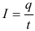
Если ток не постоянный, то для нахождения количества прошедшего через проводник заряда рассчитывают площадь фигуры под графиком зависимости силы тока от времени.
Если сила тока и его направление не изменяются со временем, то такой ток называется постоянным. Сила тока измеряется амперметром, который включается в цепь последовательно. В Международной системе единиц СИ сила тока измеряется в амперах [А]. 1 А = 1 Кл/с.
Средняя сила тока находится как отношение всего заряда ко всему времени (т.е. по тому же принципу, что и средняя скорость или любая другая средняя величина в физике):
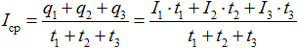
Если же ток равномерно меняется с течением времени от значения I₁ значения I₂, то можно значение среднего тока можно найти как среднеарифметическое крайних значений:
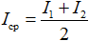
Плотность тока – сила тока, приходящаяся на единицу поперечного сечения проводника, рассчитывается по формуле:
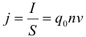
При прохождении тока по проводнику ток испытывает сопротивление со стороны проводника. Причина сопротивления – взаимодействие зарядов с атомами вещества проводника и между собой. Единица измерения сопротивления 1 Ом. Сопротивление проводника R определяется по формуле:
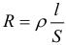
где: l – длина проводника, S – площадь его поперечного сечения, ρ – удельное сопротивление материала проводника (будьте внимательны и не перепутайте последнюю величину с плотностью вещества), которое характеризует способность материала проводника противодействовать прохождению тока. То есть это такая же характеристика вещества, как и многие другие: удельная теплоемкость, плотность, температура плавления и т.д. Единица измерения удельного сопротивления 1 Ом·м. Удельное сопротивление вещества – табличная величина.
Сопротивление проводника зависит и от его температуры:
где: R₀– сопротивление проводника при 0 ⁰С, t – температура, выраженная в градусах Цельсия, α – температурный коэффициент сопротивления. Он равен относительному изменению сопротивления, при увеличении температуры на 1°С. Для металлов он всегда больше нуля, для электролитов наоборот, всегда меньше нуля.
Диод в цепи постоянного тока
Диод – это нелинейный элемент цепи, сопротивление которого зависит от направления протекания тока. Обозначается диод следующим образом:
Стрелка в схематическом обозначении диода показывает, в каком направлении он пропускает ток. В этом случае его сопротивление равно нулю, и диод можно заменить просто на проводник с нулевым сопротивлением. Если ток течет через диод в противоположном направлении, то диод обладает бесконечно большим сопротивлением, то есть не пропускает ток совсем, и является разрывом в цепи. Тогда участок цепи с диодом можно просто вычеркнуть, так как ток по нему не идет.

Закон Ома. Последовательное и параллельное соединение проводников
Немецкий физик Г.Ом в 1826 году экспериментально установил, что сила тока I, текущего по однородному металлическому проводнику (то есть проводнику, в котором не действуют сторонние силы) сопротивлением R, пропорциональна напряжению U на концах проводника:
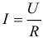
Величину R принято называть электрическим сопротивлением. Проводник, обладающий электрическим сопротивлением, называется резистором. Это соотношение выражает закон Ома для однородного участка цепи: сила тока в проводнике прямо пропорциональна приложенному напряжению и обратно пропорциональна сопротивлению проводника.
Проводники, подчиняющиеся закону Ома, называются линейными. Графическая зависимость силы тока I от напряжения U (такие графики называются вольт-амперными характеристиками, сокращенно ВАХ) изображается прямой линией, проходящей через начало координат. Следует отметить, что существует много материалов и устройств, не подчиняющихся закону Ома, например, полупроводниковый диод или газоразрядная лампа. Даже у металлических проводников при достаточно больших токах наблюдается отклонение от линейного закона Ома, так как электрическое сопротивление металлических проводников растет с ростом температуры.
Проводники в электрических цепях можно соединять двумя способами: последовательно и параллельно. У каждого способа есть свои закономерности.
1. Закономерности последовательного соединения:
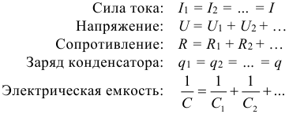
Формула для общего сопротивления последовательно соединенных резисторов справедлива для любого числа проводников. Если же в цепь последовательно включено n одинаковых сопротивлений R, то общее сопротивление R₀ находится по формуле:
2. Закономерности параллельного соединения:
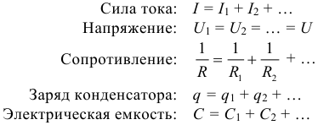
Формула для общего сопротивления параллельно соединенных резисторов справедлива для любого числа проводников. Если же в цепь параллельно включено n одинаковых сопротивлений R, то общее сопротивление R₀ находится по формуле:
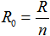
Электроизмерительные приборы
Для измерения напряжений и токов в электрических цепях постоянного тока используются специальные приборы –вольтметры и амперметры.
Вольтметр предназначен для измерения разности потенциалов, приложенной к его клеммам. Он подключается параллельно участку цепи, на котором производится измерение разности потенциалов. Любой вольтметр обладает некоторым внутренним сопротивлением R_{B}. Для того чтобы вольтметр не вносил заметного перераспределения токов при подключении к измеряемой цепи, его внутреннее сопротивление должно быть велико по сравнению с сопротивлением того участка цепи, к которому он подключен.
Амперметр предназначен для измерения силы тока в цепи. Амперметр включается последовательно в разрыв электрической цепи, чтобы через него проходил весь измеряемый ток. Амперметр также обладает некоторым внутренним сопротивлением R_{A}. В отличие от вольтметра, внутреннее сопротивление амперметра должно быть достаточно малым по сравнению с полным сопротивлением всей цепи.

ЭДС. Закон Ома для полной цепи
Для существования постоянного тока необходимо наличие в электрической замкнутой цепи устройства, способного создавать и поддерживать разности потенциалов на участках цепи за счет работы сил неэлектростатического происхождения. Такие устройства называются источниками постоянного тока. Силы неэлектростатического происхождения, действующие на свободные носители заряда со стороны источников тока, называются сторонними силами.
Природа сторонних сил может быть различной. В гальванических элементах или аккумуляторах они возникают в результате электрохимических процессов, в генераторах постоянного тока сторонние силы возникают при движении проводников в магнитном поле. Под действием сторонних сил электрические заряды движутся внутри источника тока против сил электростатического поля, благодаря чему в замкнутой цепи может поддерживаться постоянный электрический ток.
При перемещении электрических зарядов по цепи постоянного тока сторонние силы, действующие внутри источников тока, совершают работу. Физическая величина, равная отношению работы Aст сторонних сил при перемещении заряда q от отрицательного полюса источника тока к положительному к величине этого заряда, называется электродвижущей силой источника (ЭДС):
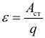
Таким образом, ЭДС определяется работой, совершаемой сторонними силами при перемещении единичного положительного заряда. Электродвижущая сила, как и разность потенциалов, измеряется в вольтах (В).
Закон Ома для полной (замкнутой) цепи: сила тока в замкнутой цепи равна электродвижущей силе источника, деленной на общее (внутреннее + внешнее) сопротивление цепи:
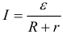
Сопротивление r– внутреннее (собственное) сопротивление источника тока (зависит от внутреннего строения источника). Сопротивление R – сопротивление нагрузки (внешнее сопротивление цепи).
Падение напряжения во внешней цепи при этом равно (его еще называют напряжением на клеммах источника):
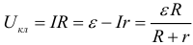
Важно понять и запомнить: ЭДС и внутреннее сопротивление источника тока не меняются, при подключении разных нагрузок.
Если сопротивление нагрузки равно нулю (источник замыкается сам на себя) или много меньше сопротивления источника, то тогда в цепи потечет ток короткого замыкания:
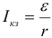
Сила тока короткого замыкания – максимальная сила тока, которую можно получить от данного источника с электродвижущей силой ε и внутренним сопротивлением r. У источников с малым внутренним сопротивлением ток короткого замыкания может быть очень велик, и вызывать разрушение электрической цепи или источника. Например, у свинцовых аккумуляторов, используемых в автомобилях, сила тока короткого замыкания может составлять несколько сотен ампер. Особенно опасны короткие замыкания в осветительных сетях, питаемых от подстанций (тысячи ампер). Чтобы избежать разрушительного действия таких больших токов, в цепь включаются предохранители или специальные автоматы защиты сетей.

Несколько источников ЭДС в цепи
Если в цепи присутствует несколько ЭДС подключенных последовательно, то:
1. При правильном (положительный полюс одного источника присоединяется к отрицательному другого) подключении источников общее ЭДС всех источников и их внутреннее сопротивление может быть найдено по формулам:
Например, такое подключение источников осуществляется в пультах дистанционного управления, фотоаппаратах и других бытовых приборах, работающих от нескольких батареек.
2. При неправильном (источники соединяются одинаковыми полюсами) подключении источников их общее ЭДС и сопротивление рассчитывается по формулам:
В обоих случаях общее сопротивление источников увеличивается.
При параллельном подключении имеет смысл соединять источники только c одинаковой ЭДС, иначе источники будут разряжаться друг на друга. Таким образом суммарное ЭДС будет таким же, как и ЭДС каждого источника, то есть при параллельном соединении мы не получим батарею с большим ЭДС. При этом уменьшается внутреннее сопротивление батареи источников, что позволяет получать большую силу тока и мощность в цепи:
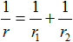
В этом и состоит смысл параллельного соединения источников. В любом случае при решении задач сначала надо найти суммарную ЭДС и полное внутреннее сопротивление получившегося источника, а затем записать закон Ома для полной цепи.

Работа и мощность тока. Закон Джоуля-Ленца
Работа A электрического тока I, протекающего по неподвижному проводнику с сопротивлением R, преобразуется в теплоту Q, выделяющееся на проводнике. Эту работу можно рассчитать по одной из формул (с учетом закона Ома все они следуют друг из друга):
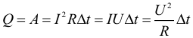
Закон преобразования работы тока в тепло был экспериментально установлен независимо друг от друга Дж.Джоулем и Э.Ленцем и носит название закона Джоуля–Ленца. Мощность электрического тока равна отношению работы тока A к интервалу времени Δt, за которое эта работа была совершена, поэтому она может быть рассчитана по следующим формулам:
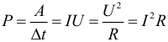
Работа электрического тока в СИ, как обычно, выражается в джоулях (Дж), мощность – в ваттах (Вт).

Энергобаланс замкнутой цепи
Рассмотрим теперь полную цепь постоянного тока, состоящую из источника с электродвижущей силой ε и внутренним сопротивлением r и внешнего однородного участка с сопротивлением R. В этом случае полезная мощность или мощность, выделяемая во внешней цепи:
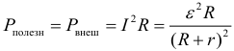
Максимально возможная полезная мощность источника достигается, если R = r и равна:
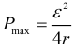
Если при подключении к одному и тому же источнику тока разных сопротивлений R₁ и R₂ на них выделяются равные мощности, то внутреннее сопротивление этого источника тока может быть найдено по формуле:
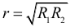
Мощность потерь или мощность внутри источника тока:
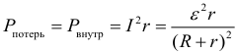
Полная мощность, развиваемая источником тока:
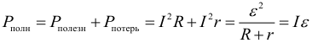
КПД источника тока:
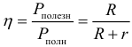

Примеры решения задач
1. Сила тока, напряжение, сопротивление. Закон Ома
Задача: Через резистор сопротивлением 200 Ом протекает ток 0.5 А. Найдите напряжение.
Решение:
𝑈=𝐼⋅𝑅=0,5 А⋅200 Ом=100В
.
2. Соединение проводников
Даны два резистора сопротивлениями $R_{1}=10 Ом и R_{2}=20 Ом$. Напряжение на зажимах $U_{AB}=60 В$
Если резисторы соеденить последовательно:
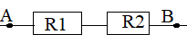
Общее сопротивление:
𝑅общ=$R_{1}+ R_{2}=$ 10+20=30Ом
.
Ток
$$I=\frac{U}{R}=\frac{60}{30}=2 A$$
Напряжения на участках:$U_{1}=I∙R_{1}=2∙10=20 B$
$$U_{2}=I∙R_{2}=2∙20=40 B$$
Если резисторы соеденить параллельно:
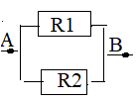
Общее сопротивление:
$$\frac{1}{R_{0}}=\frac{1}{R_{1}}+\frac{1}{R_{2}}=\frac{1}{10}+\frac{1}{20}=\frac{3}{20}=≫R_{0}=\frac{20}{3}=6,67 Ом$$
Или
$$R_{o}=\frac{R_{1∙}R_{2}}{R_{1∙}+R_{2}}=6,67 Ом$$

Ток $$I=\frac{U}{R_{0}}=\frac{60}{6,67}=9 A$$

Токи: $$I_{1}=\frac{U}{R_{1}}=\frac{60}{10}=6 A$$
$$I_{2}=\frac{U}{R_{2}}=\frac{60}{20}=3A$$
Можно проверить правильность решения Iобщ=$I_{1}+ I_{2}=$ 6+3=9 A
Инструкция: Вам предлагаются задания с одним правильным ответом из четырех предложенных.
1.Что называется электрическим током?
A) Хаотическое движение молекул
B) Упорядоченное движение заряженных частиц
C) Движение света
D) Колебания атомов

2. Прибор, измеряющий сиу тока
A) Амперметр
B) Вольтметр
C) Омметр
D) Ваттметр
3.Условия, необходимые для существования тока
A) Сопротивление
B) Магнитное поле
C) Разность потенциалов и свободные заряды
D) Напряженность и связанные заряды
4.Единица силы тока — это:
A) Вольт
B) Ом
C) Ампер
D) Джоуль
5.Как обозначается сила тока?
A) R
B) I
C) U
D) P
6.Закон Ома для участка цепи:
A) U = IR
B) R = UI
C) I = UR
D) P = UI
7.Что показывает сопротивление проводника?
A) Напряжение в цепи
B) Препятствие движению тока
C) Количество заряда
D) Мощность тока
8.Если U = 6 В, R = 3 Ом, то сила тока на участке цепи равна:
A) 1 А
B) 2 А
C) 3 А
D) 9 А
9. Найдите сопротивление цепи, если напряжение в цепи 200 В и сила тока 2 А.
A) 100 Ом
B) 200 Ом
C) 50 Ом
D) 400 Ом
9.Как изменится сила тока на участке цепи при увеличении сопротивления, если напряжение не меняется?
A) Увеличится
B) Уменьшится
C) Не изменится
D) Станет равной нулю
10. На рисунке показаны два резистора и источник тока с их значениями. Найдите общее сопротивление двух резисторов, включенных последовательно. 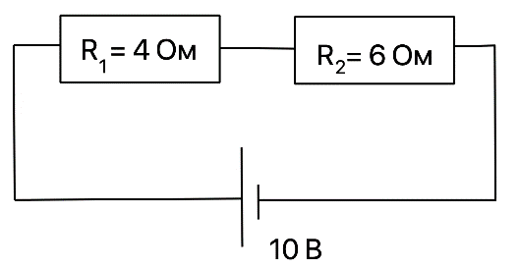
A) 2 Ом
B) 6 Ом
C) 4 Ом
D) 10 Ом

11. На рисунке показаны два резистора и источник тока с их значениями. Сила тока в цепи 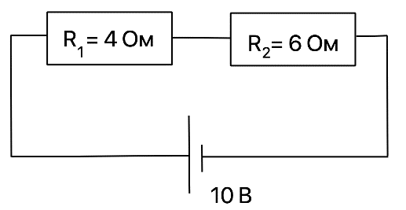
A) 1 A
B) 1,5 A
C) 0,5 A
D) 2 A

12. На рисунке показаны два резистора и источник тока с их значениями. Мощность первого резистора

A) 5 Вт
B) 10 Вт
C) 6 Вт
D) 4 Вт

12. На рисунке показаны два резистора и источник тока с их значениями. Мощность второго резистора

A) 5 Вт
B) 10 Вт
C) 6 Вт
D) 4 Вт

13. За какое время в цепи выделится 100 Дж тепла?
A) 5 с
B) 10 с
C) 8 с
D) 15 с

14. Какой заряд потечет в цепи за 40 с?
A) 50 Кл
B) 10 Кл
C) 60 Кл
D) 40 Кл

15. Напряжение на клеммах разомкнутой батареи составляет 60 В, а если через батарею протекает ток силой 5 А, то напряжение падает до 40 В. Каково внутреннее сопротивление батареи?
A) 3 Ом
B) 4 Ом
C) 5 Ом
D) 2 Ом

16. Через поперечное сечение проводника за 0,2 мкс прошло $5∙{10}^{5}$электронов. Сила тока в проводнике (е =-1,6$∙{10}^{-19}$Кл)
A) 0,4 мкА
B) 0,8 мкА
C) 4 мкА
D) 8 мкА

17. Резисторы соединены последовательно. Если на резисторе сопротивлением 120 Ом напряжение 6 В, то напряжение на резисторе сопротивлением 80 Ом
A) 4 В
B) 6 В
C) 8 В
D) 10 В

18. Общее сопротивление между точками А и В на схеме
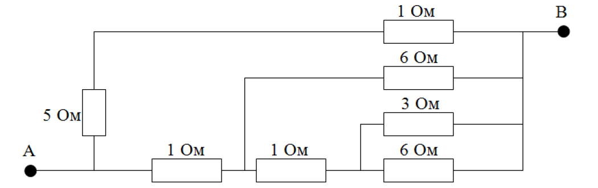

А) 1 Ом
В) 2 Ом
С) 4 Ом
D) 5 Ом

19. Нейтральная капля при облучении потеряла 2 электрона. Заряд капли стал равен
A) 3,2$∙{10}^{-19}$Кл
B) 8$∙{10}^{-19}$Кл
C) 6,4$∙{10}^{-19}$Кл
D) 9,4$∙{10}^{-19}$Кл

20. На схеме приведен участок цепи. Количество теплоты, выделившийся на резисторе R1 за 10 минут
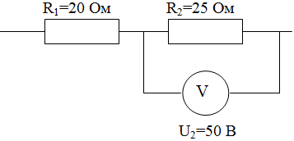
А) 60 кДж
В) 0,6 кДж
С) 48 кДж
D) 480 кДж

21. Прибор для измерения напряжения
A) Амперметр
B) Вольтметр
C) Омметр
D) Электросчётчик

22.Какое из выражений соответствует закону Джоуля–Ленца?
A) Q = It
B) Q = I²Rt
C) Q = U/It
D) Q = IR

23.От чего зависит сопротивление проводника?
A) Только от силы тока
B) От длины, материала и площади сечения
C) Только от температуры
D) Только от напряжения

24. Спираль изготовлена из куска нихромовой проволоки длиной 1,5 м и сечением 0,07 мм². Если разность потенциалов на концах этой спирали равна 12 В, то сила тока равна $\left(ρ_{нихрома}=1,1∙{10}^{-6} Ом∙м\right)$
A) $≈0,1 А$
B) $≈$0,5 А
C) $≈$2,0 А
D)$≈$5,0 А
020

25. Источник тока с ЭДС 6 В и внутренним сопротивлением 0,3 Ом включен в электрическую цепь как показано на рисунке. Если сопротивления резисторов R1=2 Ом и R2=3 Ом, то сила тока в неразветвленной части цепи равна
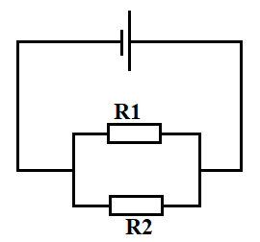
A) 0,5 А
B) 2,0 А
C) 4,0 А
D) 6,0 А

Инструкция: Вам предлагаются тестовые задания на основе контекста с выбором одного правильного ответа из четырех предложенных.
КПД электрического чайника

Учащиеся 8 класса выполняли лабораторную работу на тему «КПД электрических приборов». Для этого использовали электрический чайник Scarlett SC-EK21S40 мощностью 1500 Вт, емкостью 1,5 л. Сначала чайник наполнили холодной 10 ⁰С водой, взятой из крана, и подключили к источнику напряжения 220 В. Вода закипела через 7 минут.
(с = 4200 $\frac{Дж}{кг∙°С}$, ρ_{воды} = 10³ кг/м³, t_{кипения} = 100⁰С)

26. Сила тока, потребляемая чайником
A) ≈ 5,6 А
B) ≈ 7,7 А
C) ≈ 6,8 А
D) ≈ 9,2 А

27. Какой физический закон позволяет связать напряжение, силу тока и сопротивление нагревательного элемента чайника?
A) Закон сохранения энергии
B) Закон Ома для участка цепи
C) Закон Джоуля–Ленца
D) Закон Архимеда

28. Если при постоянном напряжении 220 В сопротивление нагревательного элемента чайника увеличится, то сила тока в цепи:
A) Увеличится
B) Уменьшится
C) Не изменится
D) Станет равной нулю

29. Работа электрического тока для кипячения воды в чайнике
A) 567 кДж
B) 0,63 МДж
C) 722 кДж
D) 685 кДж

30. КПД чайника
A) 90 %
B) 78 %
C) 83 %
D) 94 %

Инструкция: Вам предлагаются тестовые задания на установления соответствия.
31. Установите соответствие между физической величиной и её обозначением
A) | Сила тока | I
 |  | U
 |  | R
 |  | P
B) | Напряжение | I
 |  | U
 |  | R
 |  | P

32. Установите соответствие между физической величиной и единицей её измерения.

A) | Сила тока | Кулон
 |  | Ом
 |  | Ампер
 |  | Вольт
B) | Сопротивление | Кулон
 |  | Ом
 |  | Ампер
 |  | Вольт

33. Установите соответствие между измерительным прибором и величиной, которую он измеряет
A) | Омметр | Напряжение
 |  | Мощность
 |  | Сопротивление
 |  | Сила тока
B) | Ваттметр | Напряжение
 |  | Мощность
 |  | Сопротивление
 |  | Сила тока

34. Установите соответствие между физическим законом (формулой) и выражаемой величиной.
A) | P=UI | Работа электрического тока
 |  | Сила тока
 |  | Напряжение
 |  | Мощность
B) | U=IR | Работа электрического тока
 |  | Сила тока
 |  | Напряжение
 |  | Мощность

35. Установите соответствие между элементом электрической цепи и его назначением.
A) | Проводник | Замыкает и размыкает цепь
 |  | Обеспечивает направленное движение зарядов
 |  | Передаёт электрическую энергию
 |  | Преобразует электрическую энергию в другие виды
B) | Потребитель | Замыкает и размыкает цепь
 |  | Обеспечивает направленное движение зарядов
 |  | Передаёт электрическую энергию
 |  | Преобразует электрическую энергию в другие виды

Инструкция: Вам предлагаются задания, в которых могут быть один или несколько правильных ответов.
36.В указанной на рисунке электрической цепи, источник тока имеет ЭДС 12 В и внутреннее сопротивление 1 Ом. Если показания амперметра равны 2 А, то сопротивления резисторов могут быть равны
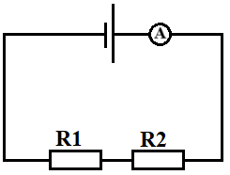
A) 1 Ом и 7 Ом
B) 2 Ом и 3 Ом
C) 3 Ом и 8 Ом
D) 10 Ом и 4 Ом
E) 4 Ом и 1 Ом
F) 10 Ом и 10 Ом

37. На рисунке лампы с разным сопротивлением подключены к источнику постоянного тока. Потребляемая мощность 2-й и 3-й ламп

R₁=12 Ом
R₃=8 Ом
R₂=8 Ом
R₄=2 Ом
6 A
A
A) 32 Вт
B) 64 Вт
C) 128 Вт
D) 256 Вт
E) 16 Вт
F) 512 Вт

38. Сопротивления резисторов на рисунке составляют $R_{1}=6 Ом, R_{2}=5 Ом, R_{3}=6 Ом, R_{4}=3 Ом$. Если через третий ризистор протекает ток 2 А, то напряжение на втором резисторе
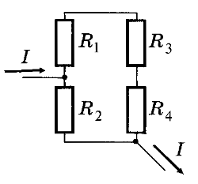
A) 30 В
B) 10 В
C) 20 В
D) 24 В
E) 16 В
F) 52 В

39. На схеме общее напряжение составляет 10 В. Если сопротивления резисторов соответственно $R_{1}=2,4 Ом, R_{2}=2 Ом, R_{3}=8 Ом, R_{4}=1 Ом$, то сила тока на втором и четвертом резисторах
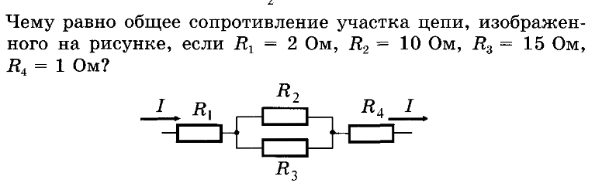
A) 2 А
B) 1 А
C) 0,4 А
D) 1,6 А
E) 2,4 А
F) 3 А

40. Источник тока в цепи, показанной на рисунке, имеет ЭДС 6 В и не имеет внутреннего сопротивления. Сопротивление лампочки в цепи от сопротивления реостата
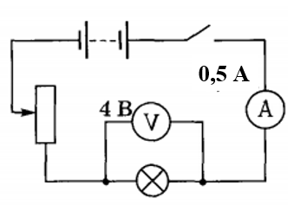
A) на 2 Ом больше
B) на 4 Ом больше
C) в 2 раза больше
D) в 2 раза меньше
E) в 1,5 раза больше
F) на 4 Ом меньше

